景观灯柱分布情况及科普图文尺寸

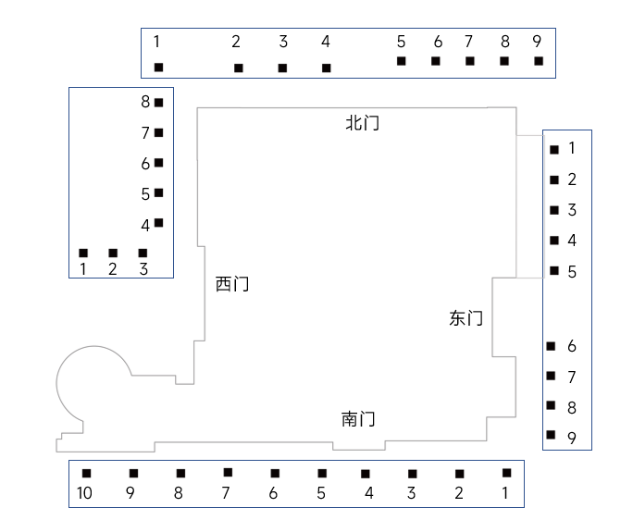

36根景观灯柱分布图

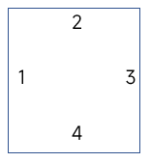

景观灯柱科普图文编号

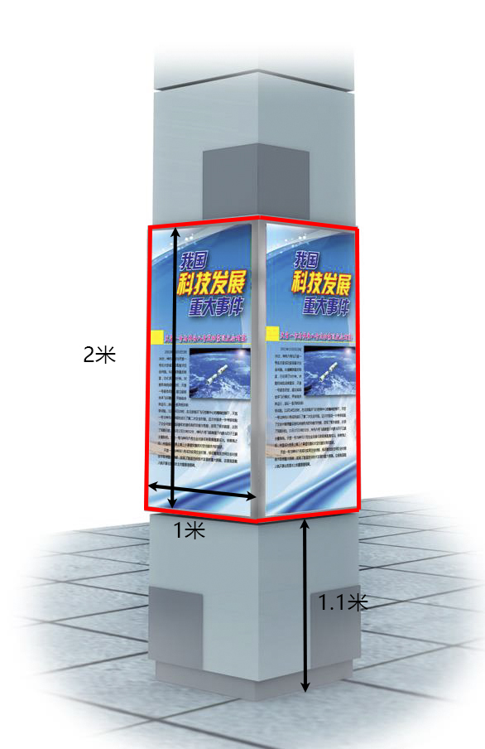

科普图文尺寸